Французский язык в гимназии и не только…
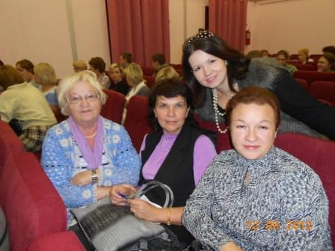

12 сентября 2012 года в.г. Хотьково Московской области родилась Ассоциация учителей французского языка Московской области. Прошло учредительное собрание, перед которым с приветственным словом на французском языке выступила министр образования Московской области Л.Антонова. В своём слове она обратила внимание на необходимость расширения изучения французского языка в образовательных учреждениях области. В состав президиума ассоциации кроме Л.Антоновой вошли известные в области представители высшей школы- института французского языка, атташе по сотрудничеству в области образования при Посольстве Франции в России г. Депланк и другие лица.
Задачей ассоциации является поддержка изучающих французский язык и учителей французского языка, а также объединение учителей и учащихся между собой и с франкофонами, изучающими русский язык.
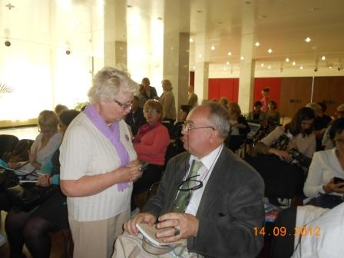
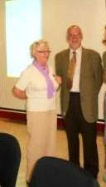

Наша гимназия давно идёт по этому пути: каждый учащийся гимназии изучает французский язык. Учителя гимназии активно совершенствуют свой французский, используя возможность общения с носителями языка, обучаясь на семинарах, проводимых французскими методистами на современных аутентичных материалах . Учителя гимназии используют материалы сайта «Франкомания», специально созданного правительством Франции для русских, изучающих французский язык. Наши учащиеся приобщаются к использованию французского языка в естественной среде общения на специальных занятиях в Посольстве Франции в Москве.
Подходит к концу перекрёстный год русского и французского языков, но наше сотрудничество с носителями французского языка будет только расширяться, ведь в современном мире возможности общения безграничны.

Максимова З.Р.

